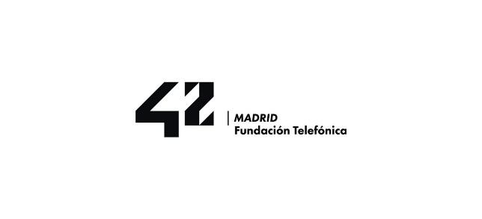

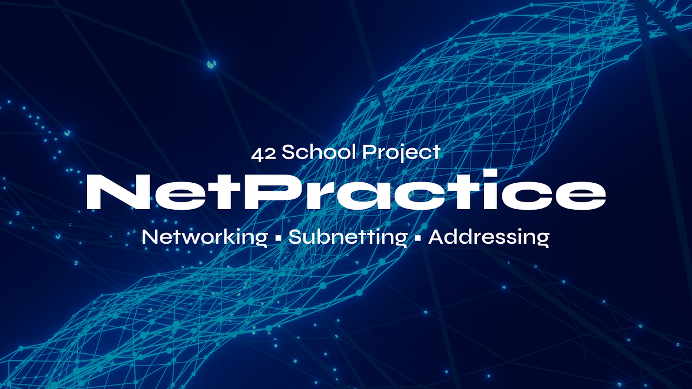
NetPractice — Teoría de Redes
Guía de estudio para el proyecto de 42
serromer

Contenido
1. Que es una direccion IPv4 3
2. La mascara de subred 4
3. Notacion CIDR 5
4. Dirección de red, broadcast y hosts validos 6
5. El default gateway (puerta de enlace) 8
6. Tabla de rutas y ruta por defecto 9
7. Routers y switches 10
Switch 10
Router 10
8. El modelo OSI 11
9. Reglas de oro para NetPractice 12
10. Niveles 13
Nivel 1 — Comunicacion directa entre dispositivos 13
Par A y B — Mascara /24 (255.255.255.0) 13
Par C y D — Mascara /16 (255.255.0.0) 13

Que es una direccion IPv4
Una direccion IPv4 es un numero de 32 bits que identifica de forma unica a un dispositivo dentro de una red. Se escribe como cuatro grupos de numeros separados por puntos, donde cada grupo se llama octeto y puede ir del 0 al 255.

Ejemplo
192.168.1.45
Cada uno de los cuatro numeros ocupa 8 bits. En binario:
192 = 11000000
168 = 10101000
1 = 00000001
45 = 00101101

Total: 4 x 8 = 32 bits por direccion IPv4.

Por que del 0 al 255?
Con 8 bits puedes representar 2^8 = 256 combinaciones distintas, que van del 0 (00000000) al 255 (11111111). Por eso cada octeto nunca puede superar el valor 255.

Octeto | Decimal | Binario
Primero | 192 | 11000000
Segundo | 168 | 10101000
Tercero | 1 | 00000001
Cuarto | 45 | 00101101

La mascara de subred
La mascara de subred es otro numero de 32 bits que se usa junto a la IP para dividirla en dos partes:
- Parte de red: identifica la red a la que pertenece el dispositivo.
- Parte de host: identifica el dispositivo concreto dentro de esa red.

La regla es sencilla: donde la mascara tiene bits a 1, esa parte de la IP es de red. Donde tiene bits a 0, es de host.

Ejemplo
IP: 192.168.1.45
Mascara: 255.255.255.0

En binario:
IP: 11000000.10101000.00000001.00101101
Mascara: 11111111.11111111.11111111.00000000

- Los tres primeros octetos (192.168.1) son de red porque la mascara tiene 255 (todos los bits a 1).
- El ultimo octeto (45) es de host porque la mascara tiene 0 (todos los bits a 0).

Octeto | IP | Mascara | Parte
1 | 192 | 255 | Red
2 | 168 | 255 | Red
3 | 1 | 255 | Red
4 | 45 | 0 | Host

Notacion CIDR
CIDR (Classless Inter-Domain Routing) es una forma compacta de escribir la mascara de subred. En lugar de escribir 255.255.255.0 se escribe /24, que indica el numero de bits a 1 de la mascara.

Como se calcula
255 en binario es 11111111, que tiene 8 bits a 1. Si la mascara es 255.255.255.0:
255.255.255.0 = 11111111.11111111.11111111.00000000
Bits a 1: 8 + 8 + 8 + 0 = 24 -> /24

Mascara | Binario (simplificado) | CIDR | Hosts validos
255.0.0.0 | 11111111.00000000... | /8 | 16.777.214
255.255.0.0 | 11111111.11111111... | /16 | 65.534
255.255.255.0 | 11111111.11111111.11111111.00000000 | /24 | 254
255.255.255.128 | 11111111...10000000 | /25 | 126
255.255.255.192 | 11111111...11000000 | /26 | 62
255.255.255.240 | 11111111...11110000 | /28 | 14

Dirección de red, broadcast y hosts validos
Dentro de cualquier subred hay tres tipos de direcciones especiales que debes conocer:

- Direccion de red: la primera direccion del rango. Identifica la red en si misma. No se puede asignar a un dispositivo.
- Direccion de broadcast: la ultima direccion del rango. Se usa para enviar un paquete a todos los dispositivos de la red a la vez. No se puede asignar a un dispositivo.
- Hosts validos: todas las direcciones entre la de red y la de broadcast. Estas si se pueden asignar.

Ejemplo con /24
Red: 192.168.1.0 (primer host - 1 = direccion de red)
Hosts: 192.168.1.1 a 192.168.1.254
Broadcast: 192.168.1.255 (todos los bits de host a 1)

Formula para calcular hosts validos: 2^(bits de host) - 2
Para /24: bits de host = 32 - 24 = 8. Hosts = 2^8 - 2 = 256 - 2 = 254.

Ejemplo con /28
Si la mascara es /28, los bits de host son 32 - 28 = 4.
Hosts validos = 2^4 - 2 = 16 - 2 = 14

Con la red 192.168.1.0/28:
Red: 192.168.1.0
Hosts: 192.168.1.1 a 192.168.1.14
Broadcast: 192.168.1.15

CIDR | Bits de host | Total IPs | Hosts validos | Ejemplo broadcast
/24 | 8 | 256 | 254 | x.x.x.255
/25 | 7 | 128 | 126 | x.x.x.127 / x.x.x.255
/26 | 6 | 64 | 62 | x.x.x.63
/28 | 4 | 16 | 14 | x.x.x.15
/30 | 2 | 4 | 2 | x.x.x.3

El default gateway (puerta de enlace)
El default gateway es la IP del router al que un dispositivo envia los paquetes cuando el destino esta fuera de su propia red.

Analogia: imagina que vives en un edificio. Si quieres hablar con alguien del mismo edificio, vas directamente. Pero si quieres enviar una carta a otro edificio, la dejas en la porteria. El default gateway es esa porteria.

Regla clave
El default gateway SIEMPRE debe estar en la misma subred que el dispositivo que lo usa. Si no, el dispositivo no puede ni llegar a el.

Ejemplo
Host A: IP 192.168.1.10 / Mascara 255.255.255.0 / Gateway 192.168.1.1
Host B: IP 192.168.1.20 / Mascara 255.255.255.0 / Gateway 192.168.1.1
Router: Interface 192.168.1.1 (misma red que los hosts)

Host A quiere hablar con Host B: van por la misma red, comunicacion directa.
Host A quiere hablar con 8.8.8.8 (fuera): manda el paquete al gateway 192.168.1.1, que lo reenvía.

Tabla de rutas y ruta por defecto
Cada dispositivo (host o router) tiene una tabla de rutas. Es una lista de reglas que dice: si el destino es esta red, envía el paquete por aquí.

Ruta por defecto: 0.0.0.0/0
La ruta 0.0.0.0/0 es la ruta por defecto. Significa: si el destino no coincide con ninguna otra ruta de la tabla, envíalo a esta dirección. Es el equivalente a decir cualquier destino desconocido va por aquí.

Ejemplo de tabla de rutas de un host
Destino | Mascara | Gateway | Significado
192.168.1.0 | /24 | — | Mi propia red, comunicación directa
0.0.0.0 | /0 | 192.168.1.1 | Cualquier otro destino, via gateway

Tabla de rutas de un router
Un router puede tener varias interfaces conectadas a distintas redes. Su tabla de rutas le dice por cual interfaz reenviar cada paquete.
Red 192.168.1.0/24 -> Interface eth0
Red 10.0.0.0/24 -> Interface eth1
0.0.0.0/0 -> Gateway 203.0.113.1 (hacia internet)

Routers y switches

Switch
Un switch conecta dispositivos dentro de la misma red (mismo segmento). Trabaja en la capa 2 del modelo OSI (capa de enlace). No entiende de IPs, trabaja con direcciones MAC. Todos los dispositivos conectados a un switch estan en la misma red.

Router
Un router conecta redes distintas entre si. Trabaja en la capa 3 del modelo OSI (capa de red). Entiende de IPs y decide por donde reenviar cada paquete segun su tabla de rutas. Cada interfaz del router puede pertenecer a una red diferente.

 | Switch | Router
Capa OSI | Capa 2 (enlace) | Capa 3 (red)
Trabaja con | Direcciones MAC | Direcciones IP
Conecta | Dispositivos de la misma red | Redes distintas entre si
Tiene tabla de | MAC addresses | Rutas IP

El modelo OSI
El modelo OSI divide la comunicación en red en 7 capas. Cada capa tiene una funcion especifica. Para NetPractice las más relevantes son la capa 2 y la capa 3.

Capa | Nombre | Funcion | Ejemplos
7 | Aplicación | Interfaz con el usuario | HTTP, DNS, FTP
6 | Presentacion | Formato y cifrado | SSL, TLS
5 | Sesion | Gestion de sesiones | NetBIOS
4 | Transporte | Entrega de extremo a extremo | TCP, UDP
3 | Red | Enrutamiento de paquetes | IP, ICMP, routers
2 | Enlace de datos | Transferencia en el mismo segmento | Ethernet, MAC, switches
1 | Fisica | Transmision de bits | Cables, wifi, fibra

Reglas de oro para NetPractice
Estas son las reglas que debes recordar siempre al resolver los niveles:
- Dos dispositivos que quieran comunicarse directamente deben estar en la misma subred (misma red + misma mascara).
- El default gateway de un host debe estar en la misma subred que ese host.
- Cada interfaz de un router es una red diferente.
- La direccion de red (primera) y la de broadcast (ultima) no se pueden asignar a ningun dispositivo.
- La ruta 0.0.0.0/0 significa cualquier destino no especificado en la tabla de rutas.
- Para verificar si dos IPs estan en la misma red: aplica la mascara a ambas con AND binario. Si el resultado es igual, son de la misma red.

Como saber si dos IPs estan en la misma red
Ejemplo: IP1 = 192.168.1.10, IP2 = 192.168.1.50, Mascara = /24
192.168.1.10 AND 255.255.255.0 = 192.168.1.0
192.168.1.50 AND 255.255.255.0 = 192.168.1.0
Mismo resultado: misma red. Se pueden comunicar directamente.

Ejemplo 2: IP1 = 192.168.1.10, IP2 = 192.168.2.50, Mascara = /24
192.168.1.10 AND 255.255.255.0 = 192.168.1.0
192.168.2.50 AND 255.255.255.0 = 192.168.2.0
Distinto resultado: redes diferentes. Necesitan un router para comunicarse.

Niveles

Nivel 1 — Comunicacion directa entre dispositivos
El primer nivel es el más sencillo: dos pares de dispositivos que necesitan comunicarse directamente, sin routers de por medio. Para que dos dispositivos puedan hablar directamente tienen que estar en la misma red, lo que significa que su IP y su mascara deben coincidir en la parte de red.

Par A y B — Mascara /24 (255.255.255.0)
La máscara /24 significa que los primeros 3 octetos identifican la red. El cliente B tiene la IP 104.94.23.x, por lo que la red es 104.94.23.0/24. Para que A pueda comunicarse con B, A debe tener una IP dentro de esa misma red. El rango valido es del 104.94.23.1 al 104.94.23.254, evitando el .0 (direccion de red) y el .255 (broadcast).

Par C y D — Mascara /16 (255.255.0.0)
La máscara /16 significa que solo los primeros 2 octetos identifican la red. El cliente C tiene la IP 211.191.x.x, por lo que la red es 211.191.0.0/16.
El rango valido para D es del 211.191.0.1 al 211.191.255.254, evitando el 211.191.0.0 (red) y el 211.191.255.255 (broadcast).

La regla que aplica siempre: aplica la máscara a las dos IPs y si el resultado es el mismo, estan en la misma red y pueden comunicarse directamente.

